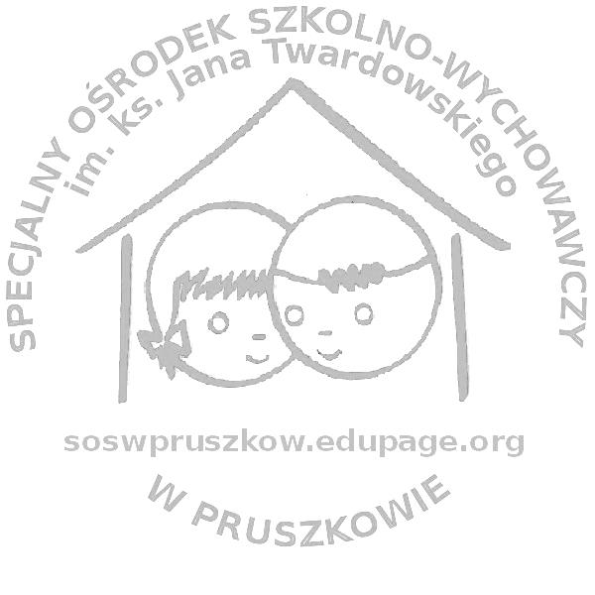

Wytyczne dot. sposobu odbierania świadectw w dniu zakończenia roku szkolnego 2019/2020, tj. 26 czerwca 2020 r.
w Specjalnym Ośrodku Szkolno – Wychowawczym
im. ks. J. Twardowskiego w Pruszkowie

Sporządzono dnia 08.06.2020 r.
Wytyczne dot. sposobu odbierania świadectw w dniu zakończenia roku szkolnego 2019/2020, tj. 26 czerwca 2020 r.
- Świadectwa szkolne odbierane są przez rodziców (bez obecności dzieci), wyjątek stanowią uczniowie kończący edukację (kl.: 3Pż a, 3Pż b oraz 3 Br).
- Rodzice w tym dniu przynoszą wszystkie podręczniki szkolne i zdają
je wychowawcom klas (zeszyty ćwiczeń nie podlegają zwrotowi).
- Wchodzących do budynku rodziców obowiązuje procedura sanitarna polegająca na dezynfekcji rąk przy wejściu do szkoły oraz założeniu maseczki i rękawiczek ochronnych.
- Wychowawca klasy ustali dla każdego rodzica odrębną godzinę przewidzianą na odbiór świadectwa szkolnego.
- Odbiór świadectw odbędzie się w niżej wymienionych salach i godzinach,
wg grafiku:
Godzina: | Sala nr 19 | Sala nr 20 | Sala nr 21 | Sala nr 83 | Sala nr 84
9:00 | kl. 1a | kl. 1b ż | kl. 1 c ż | kl. 2a | kl. 2b ż
9.30 | kl. 3a | kl.3b | kl. 4a | kl. 3c ż | kl. 4b
10.00 | kl. 4c ż | kl. 4d ż | kl. 5a ż | kl. 5b ż | kl. 6a
10.30 | kl. 6b | kl. 6c ż | kl. 7a | kl. 7b | kl. 7c ż
11.00 | 1 Br a | 1 Br b | 1 Pż a  1 Pż b  2 Pż a | 3 Pż a  3 Pż b | 3 Br

